校务行操作手册
为坚决防止疫情向高校蔓延，我校积极响应国家号召，做到“停课不停教、停课不停服”，近日通过学校老师不懈地努力，为我校广大学子上线了在家就能轻松办理成绩单、证明文件的掌上服务“小程序—校务行”，让各位同学足不出户就能远程根据自身需求打印电子成绩单、电子在校证明等证明文件，现就启用校务行小程序操作流程如下：
- 进入方式
方法1：微信搜索进入小程序“校务行” | 方法2：扫描下方二维码进入小程序“校务行”
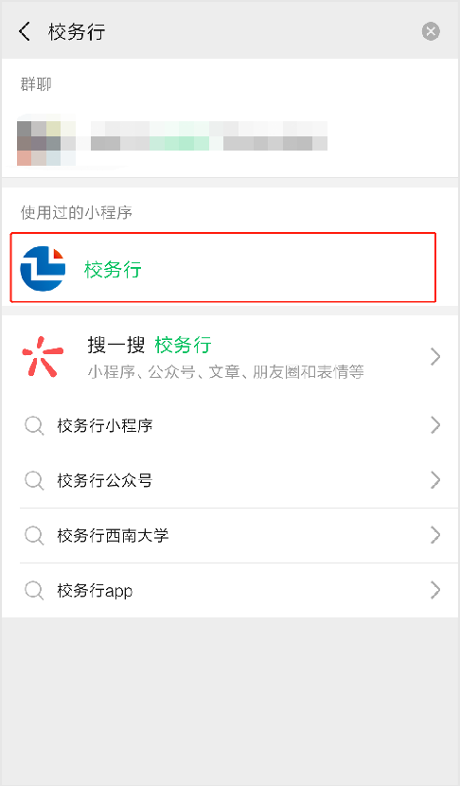
打开“校务行”小程序，选择“重庆大学”，账号为学号，密码是身份证后六位，如遇到登陆问题点击“联系客服”，留下你的“姓名+学号+学校+遇到的问题”,稍后会有客服人员与你取得联系。
- 电子成绩单&证明
登录后点击电子成绩单或电子证明，选择所需要的文件类型，生成预览图。
电子成绩单有：中文成绩单（含加权平均分）、中文成绩单（不分学期）、中文成绩单（含绩点，加权平均分）、英文成绩单（含加权平均分）、英文成绩单（不分学期）、英文成绩单（含绩点，加权平均分）。
电子证明文件有：中文在读证明、英语在读证明、中文在读证明（含GPA）、英语在读证明（含GPA）。
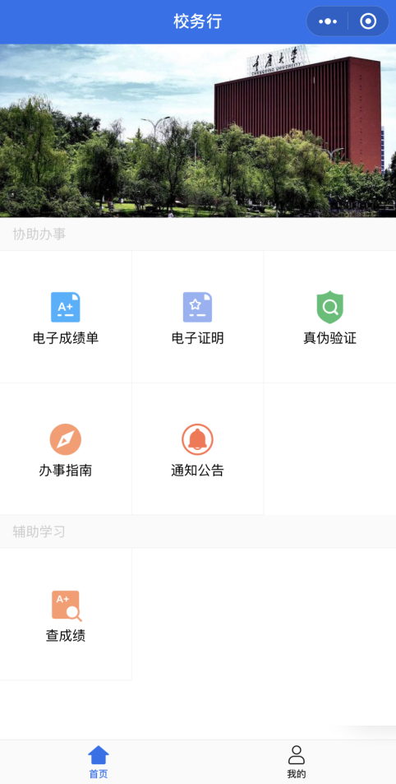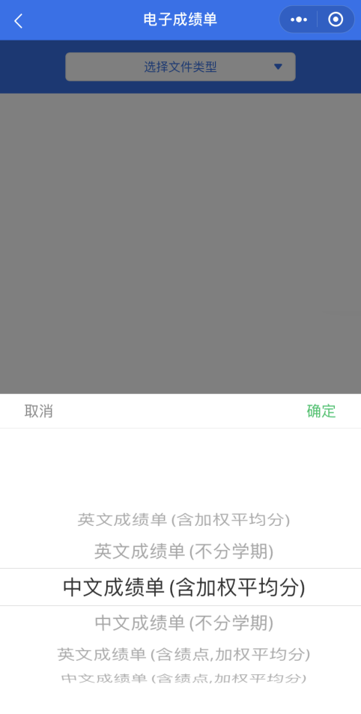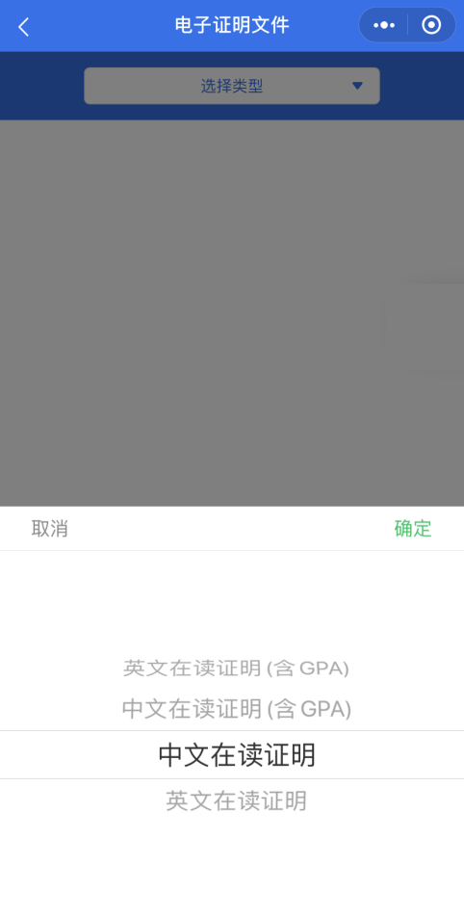
-主界面- -电子成绩单- -电子证明文件-

生成预览图，注意检查有无错误后，填写个人邮箱（建议填写非QQ邮箱），疫情期间可免费打印电子成绩单和证明文件，如未到邮箱可以在申请记录中重新发送，遇到问题可以通过下方第五点问题反馈的方式联系客服。
电子成绩单、证明文件可随时随地在线预览、自定义选择想要打印的类型，以邮件的形式发送到学生个人或第三方机构邮箱。
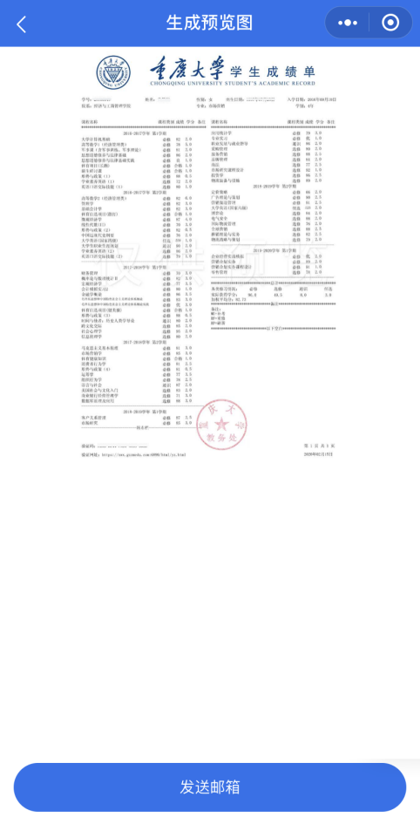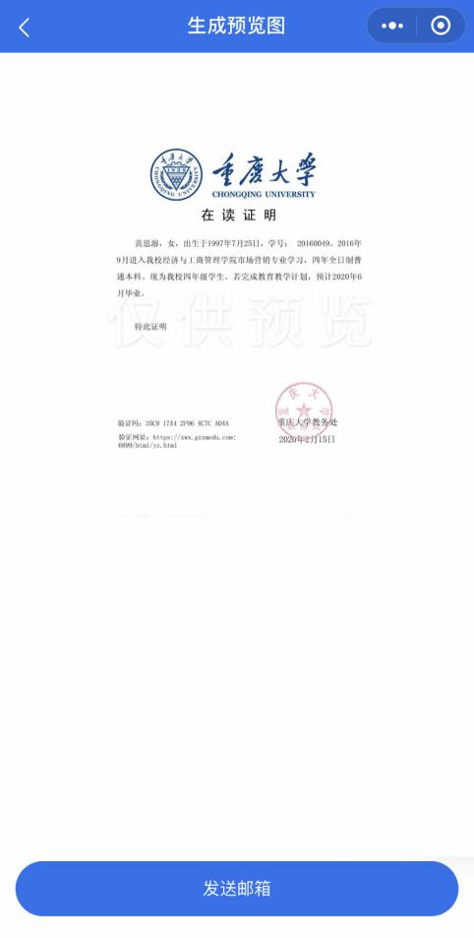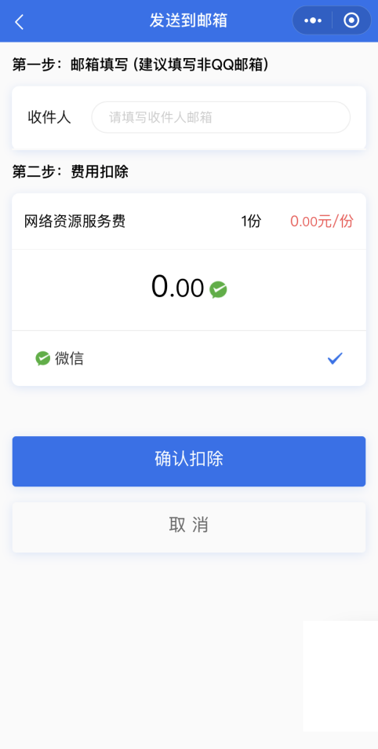
-电子成绩单预览- -电子证明文件预览- -邮箱填写-

- 邮箱查看
发送到邮箱中后，会呈现下面这些信息，点击附件进行下载，文件上还有专属的学校电子印章签名和真伪认证，保证真实有效性。在手机上预览可能出现格式不兼容等问题，一切以电脑预览为准，如遇到问题，请提交问题反馈。

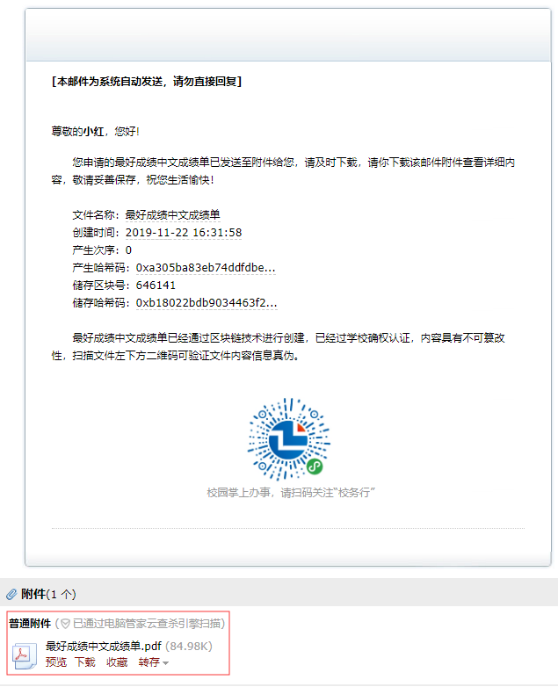
点击附件下载预览
邮箱详情

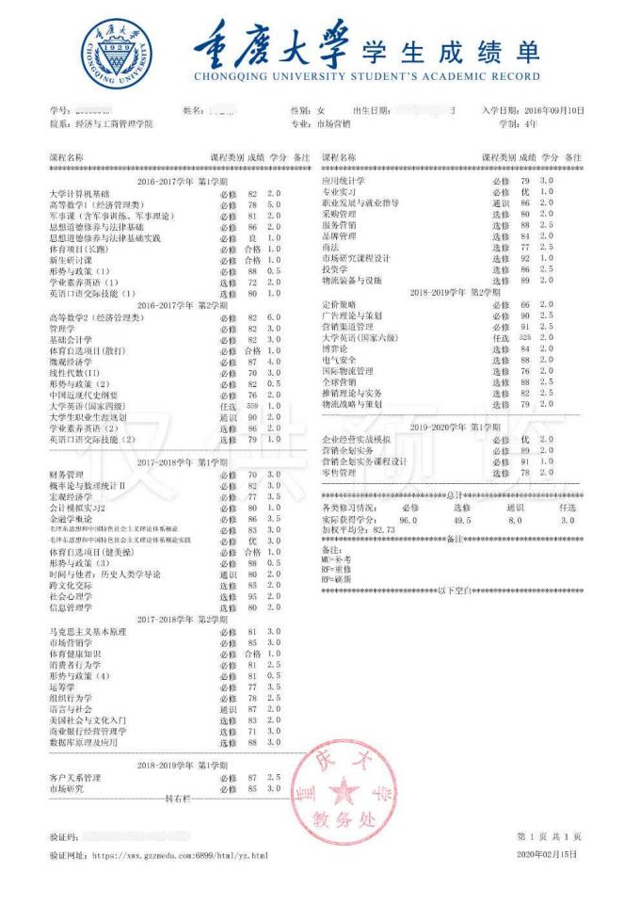
成绩单
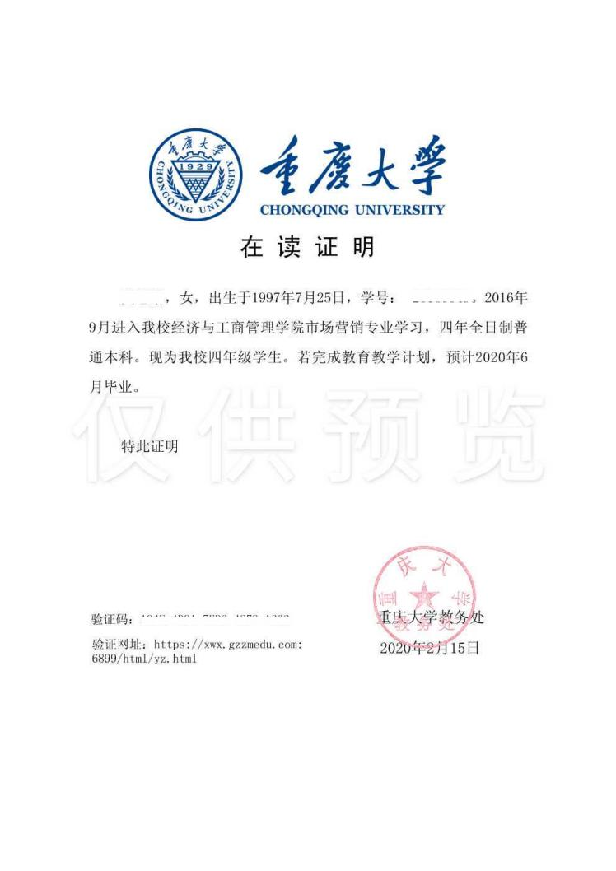
在读证明

- 真伪认证
点击主界面真伪认证按钮后，选择二维码或验证码认证，输入或扫描文件上的验证码。
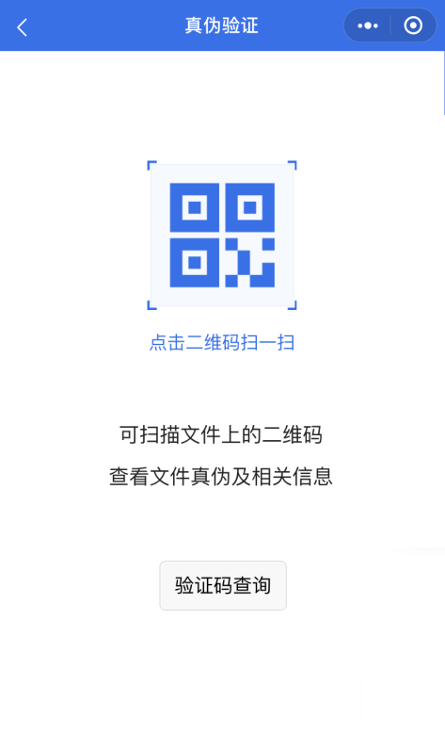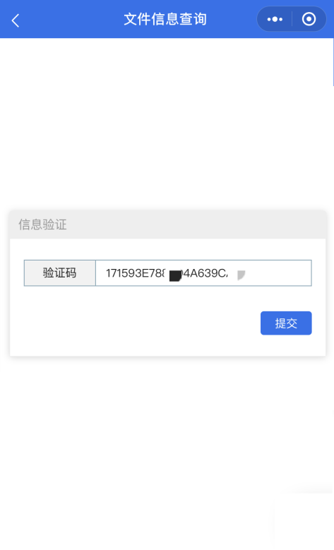
二维码认证 验证码认证

验证效果

- 问题反馈
如在使用过程中有出现一些问题可以通过点击下方图片红色方框内的“联系客服”，留下你的“姓名+学号+学校+遇到的问题”,稍后会有客服人员与你取得联系。
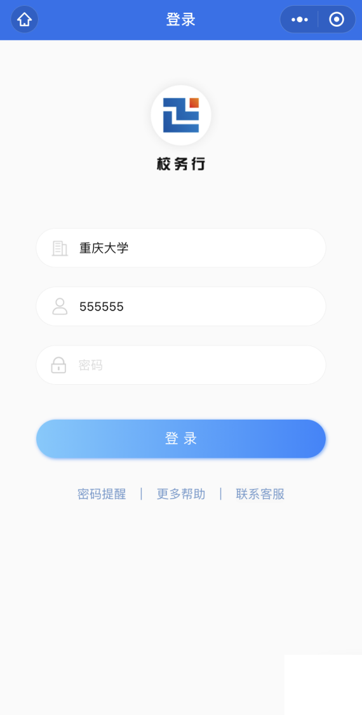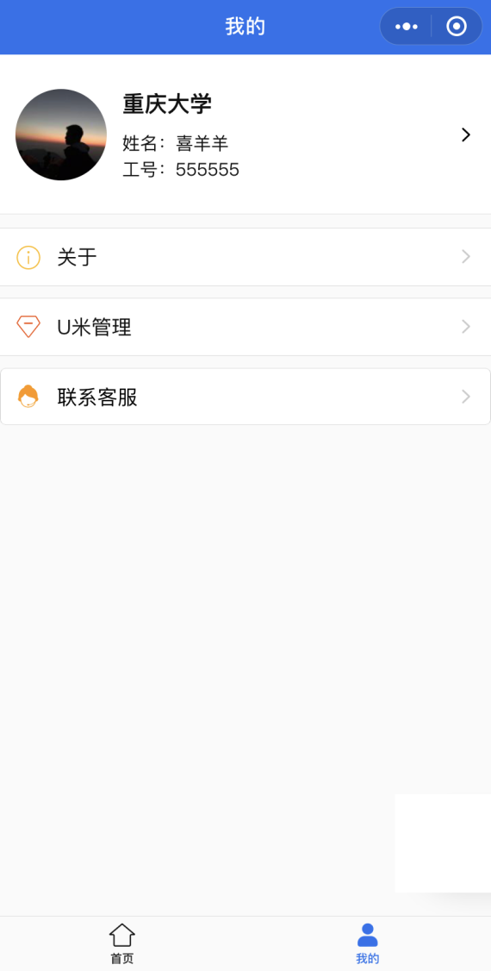

QQ客服1: 3224202301
QQ客服2: 3408876124
微信客户: zhengmaikefu

- 签章效力
据《中华人民共和国电子签名法》和国家密码管理局、公安部、国家保密局、工信部等相关主管部门的法律法规，采用电子签章(电子公章和个人电子签名)所发出的电子数据(含凭证)在电子签章后，具备和纸质公文盖上红头大印的等同法律效力(见“中华人民共和国电子签名法”第十四条) ;此外，电子签章后加强了对电子数据内容的保护，实现《中华人民共和国电子签名法》所要求的合法条件(第十三条)的相关要求。
- 保障审批过程的权威性 (电子公章代表单位法人资格) ;
- 电子签章后的数据具有流通上的安全性、合法性;
- 分发、转发、归档和查询更安全、高效和便捷;
- 通过二维码或验证码验证签章信息的有效性和真实性。

- 注意事项
1、下载前先进行预览，检查后再进行下载。
2、建议下载后以电脑打开为准，部分手机邮箱直接预览可能存在格式不兼容。
3、文件内设有特殊电子印章签名，不能随意更改文件内容，否则文件无效。
4、联系客服时需留下你的“姓名+学号+学校+遇到的问题”。

重庆大学教务处
2020年2月15日

